Первокурсники рассказали о ЕГЭ
(1)

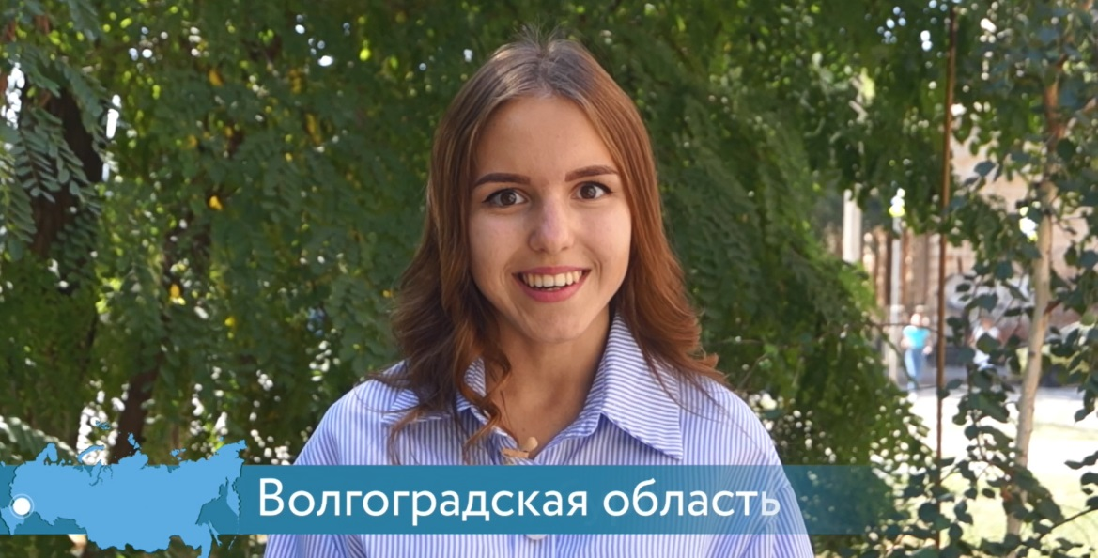
Первокурсники из разных городов России записали видеообращение к выпускникам 2019 года, в котором поделились своими впечатлениями о едином государственном экзамене, рассказали о своих планах и дали советы, как лучше всего подготовится к ЕГЭ.
Более ста видеороликов поступило в Рособрнадзор после окончания сентябрьской волны ЕГЭ. В своих работах ребята призывают выпускников отбросить все тревоги и сосредоточиться на подготовке к экзамену, ведь успешная сдача экзамена позволит поступить в выбранный вуз. «С детства я хотел стать авиаконструктором, и ЕГЭ позволило мне осуществить свою мечту», - рассказал Иван, студент Московского авиационного института. «Я сдала ЕГЭ, было немного волнительно, но я на своем опыте убедилась, что это каждому по силам», - добавила Виктория, студентка Волгоградского государственного технического университета.
Студенты отмечают, что при грамотном планировании времени и изучении школьной программы никаких сложностей при сдаче ЕГЭ нет. «Я начал готовиться к ЕГЭ с 10-го класса. Это помогло мне успешно сдать экзамен», - сказал Георгий, студент Военно-медицинской академии им. С.М. Кирова.
Подготовиться к ЕГЭ 2019 года участникам помогут видеоконсультации от разработчиков экзаменационных заданий, которые Рособрнадзор ежегодно публикует на своем YouTube-канале. В этом году у выпускников есть возможность задать свой вопрос специалистам через соцсети ведомства. Лучшие вопросы войдут в итоговый материал.

